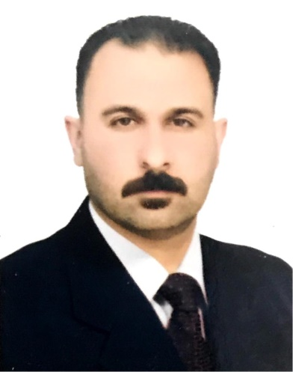

الاسم : زيدون سلمان محمد الكرطاني
التولد : 1985 العراق/ بغداد
اللقب العلمي : مدرس مساعد
مكان العمل : كلية العلوم السياسية – جامعة النهرين
التحصيل الدراسي
ماجستير علوم سياسية / علاقات دولية – معهد العلمين للدراسات العليا
بكالوريوس علوم سياسية / عام – كلية العلوم السياسية – جامعة بغداد
عضو هيئة تدريسية في جامعة النهرين
عضو الجمعية العراقية للعلوم السياسية - العراق
البريد الالكتروني : Zaydon1985@yahoo.com
الموبايل : 009647808188800

